三通铸铁旋塞阀主要优点：
（1）适用于经常操作，启闭迅速、轻便。
（2）流体阻力小。（3）结构简单，相对体积小，重量轻，便于维修。
（4）密封性能好
（5）不受安装方向的限制，介质的流向可任意。
（6）无振动，噪声小。
三通铸铁旋塞阀结构图
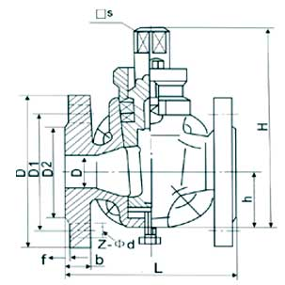

三通铸铁旋塞阀主要性能规范

型号 | 公称压力  PN(MPa) | 试验压力PS(MPa) |  | 适用介质 | 工作温度  （℃）
型号 | 公称压力  PN(MPa) | 壳体 | 密封 | 适用介质 | 工作温度  （℃）
X44W-1.0T | 1.O | 1.5 | 1.1 | 水、蒸汽、油品 | ≤100
X44T-1.0 | 1.0 | 1.5 | 1.1 | 水、蒸汽、油品 | ≤100
X44W-1.0 | 1.0 | 1.5 | 1.1 | 煤气、油品 | ≤100

三通铸铁旋塞阀主要尺寸

公称压力  PN(MPa) | 公称通径  DN(mm) | 尺寸(mm)
公称压力  PN(MPa) | 公称通径  DN(mm) | L | D | D1 | D2 | z-Φd | □s | h | H
1.O | 25 | 145 | 115 | 85 | 56 | 4×Φ14 | 17 | 38 | 133
1.O | 32 | 170 | 135 | 100 | 78 | 4×Φ18 | 18 | 45 | 152
1.O | 40 | 180 | 145 | 110 | 85 | 4×Φ18 | 24 | 55 | 212
1.O | 50 | 200 | 160 | 125 | 100 | 4×Φ18 | 28 | 74 | 260
1.O | 65 | 220 | 180 | 145 | 120 | 4×Φ18 | 32 | 82 | 295
1.O | 80 | 250 | 195 | 160 | 135 | 4×Φ18 | 40 | 95 | 327
1.O | 100 | 300 | 215 | 180 | 155 | 8×Φ23 | 45 | 135 | 425
1.O | 125 | 350 | 245 | 210 | 185 | 8×Φ23 | 54 | 154 | 482
1.O | 150 | 400 | 280 | 240 | 210 | 8×Φ23 | 62 | 172 | 512
1.O | 200 | 450 | 335 | 295 | 265 | 8×Φ23 | 75 | 195 | 605

三通铸铁旋塞阀主要材质
零件名称 | 阀体 | 塞子 | 填料压盖 | 填料
X44W-1.0 | 铸铁 | 铸铁 | 铸铁 | 油浸石棉盘根

